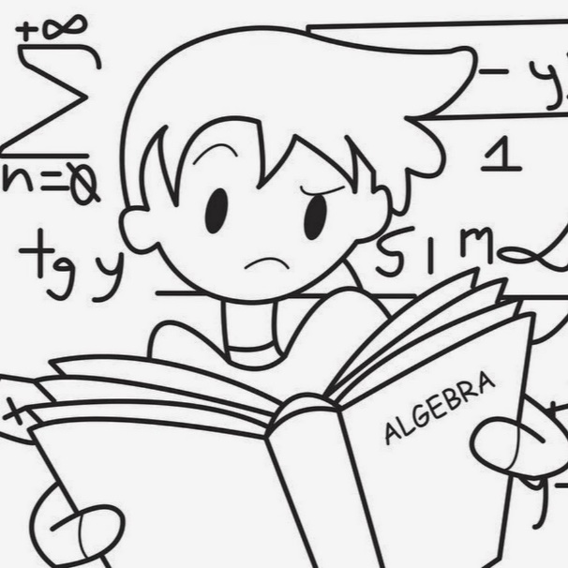
11 класс
Алгебра
Тема. Перестановки. Размещение.
Цель: повторить понятия и формулы перестановок и размещений.
- Изучение нового материала.
Изучить задачи: № 1-3 стр. 317;
№ 1-2 стр. 321;
№ 1-4 стр. 323.
Знать формулы:
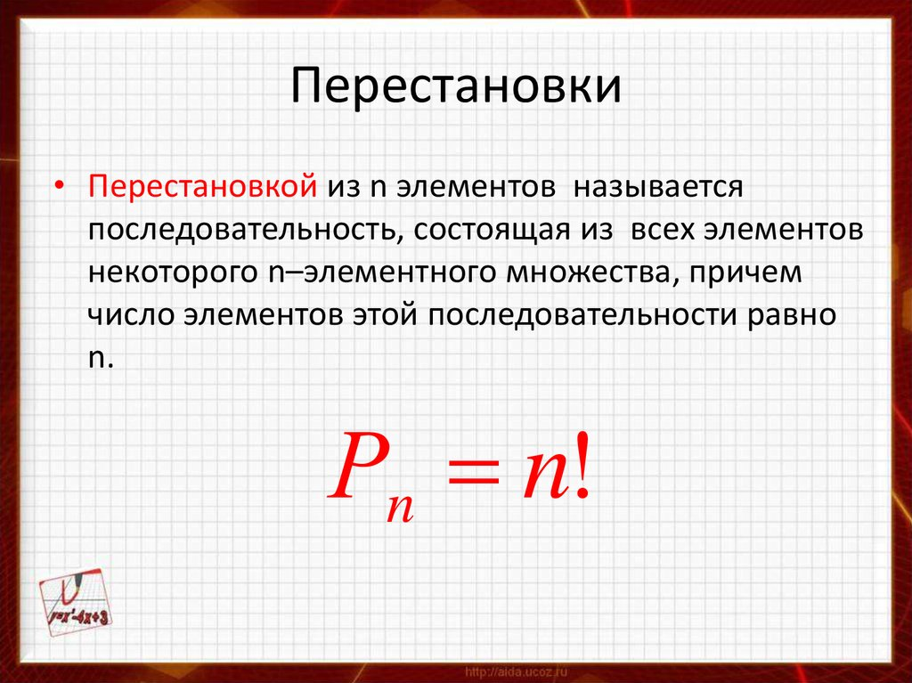
Формулу числа перестановок (стр. 321)
Формулу числа размещений (стр. 325).

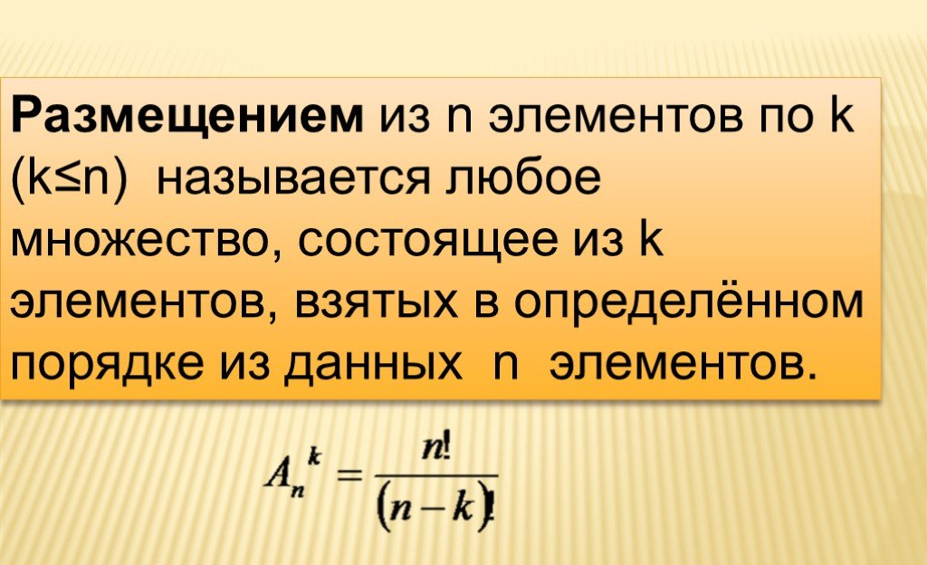

Определения (стр. 320,323).

- Закрепление: выполнить № 1059, № 1072.
Домашнее задание: выучить формулы и определения.

